Водорості
І-рівень
Формат А
1.Назвіть царство живих організмів, до якого належать водорості:
а) Рослини; б) Гриби; в) Тварини; г) Дроб Янки.
2. Вкажіть характерну ознаку всіх видів водоростей:
а) одноклітинність; г) наявність ризоїдів;
б) розмноження спорами; д) наявність червоних та бурих пігментів.
в) здатність до фотосинтезу;
3. Назвіть основну функцію скоротливих вакуоль хламідомонади:
а) органели руху; г) здійснюють фотосинтез;
б) регулюють тиск всередині клітини; д) виділяють продукти обміну.
в) сприймають світло;
4. Скільки джгутиків має клітина хламідомонади:
а) один; б) два; в) три; г) чотири; д) жодного.
5. Вкажіть функцію червоного вічка хламідомонади:
а) світлосприйняття; г) рух клітини;
б) фотосинтез; д) регулювання внутрішньоклітинного тиску.
в) виділення;
6. Яким способом розмножується хламідомонада за сприятливих умов:
а) нестатевим; б) статевим; в) вегетативним.
7. Яким способом розмножується хламідомонада за несприятливих умов:
а) нестатевим; б) статевим; в) вегетативним.
8. До якого відділу належать одноклітинні водорості, клітинна оболонка яких просочена
сполуками Силіцію і нагадує панцир з двох половинок, вкладених одна в іншу:
а) Зелені водорості; б) Діатомові водорості; в) Бурі водорості; г)Червоні водорості.
9. Вкажіть вид бурих водоростей, який вживають в їжу:
а) анфельція; б) улотрикс; в) саргасум; г) ламінарія; д) синедра.
10. Яка водорість може поглинати з води розчинені органічні речовини, а тому використо-
вується у біологічному очищенні забруднених вод:
а) меридіан; б) хламідомонада; в) улотрикс; г) порфира; д) цистозейра.
Формат Х
11. Чим може бути представлене тіло водоростей:
а) однією клітиною; б) колонією; в) коренем та пагоном; г) міцелієм; д) сланню.
12. Назвіть характерні ознаки Зелених водоростей:
а) поширені переважно у солоних водоймах; г) жодні їх клітини не мають джгутиків;
б) серед пігментів переважає хлорофіл; д) до них належать: улотрикс, хара, вольвокс;
в) мають панцир з двох половинок; е) одноклітинні форми можуть входити у
склад лишайників.
13. Як живиться хламідомонада:
а) поглинає розчинені у воді органічні речовини; в) здійснює фотосинтез;
б) поглинає дрібні організми, що мешкають у воді; г) споживає комах.
14. Якими способами розмножується улотрикс:
а) нестатевий; б) статевий; в) вегетативний.
15. Де використовується агар-агар:
а) у харчовій промисловості; г) для отримання палива;
б) для отримання тканин; д) для отримання спиртів.
в) у мікробіології;

ІІ-рівень Формат А
16. Чим відрізняються спори улотрикса від йогож гамет:
а) тим, що вони одноклітинні; в) тим, що здатні рухатися;
б) тим, що вони ниткоподібні; г) тим, що мають чотири джгутики.
17. Із слані якої водорості добувають агар-агар:
а) ламінарія; б) синедра; в) філофора; г) улотрикс; д)саргасум.
Формат Х
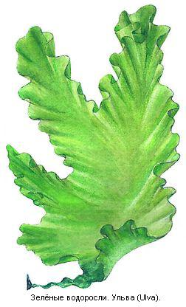
18. Як називається водорість. До яких водоростей вона належить:
а) улотрикс; е) Зелені водорості;
б) спірогіра; є) Бурі водорості;
в) хара; ж) Діатомові водорості;
г) ульва; з) Червоні водорості.
д) кладофора;
19. Як називаються водорості, позначені на малюнку цифрами 2 і 5. До яких водоростей вони належать:
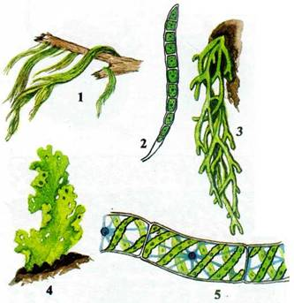
а) улотрикс; е) Зелені водорості;
б) спірогіра; є) Бурі водорості;
в) хара; ж) Діатомові водорості;
г) ульва; з) Червоні водорості.
д) кладофора;

20. З ясуйте ознаки, які відрізняють червоні водорості від інших водоростей:
а) багатоклітинна слань; г) містять крохмаль, схожий на глікоген;
б) проростання на глибинах 200-250 м; д) наявність хлорофілу;
в) мешкання в солоних водоймах; е) відсутність джгутиків у будь-яких клітинах.
21.Визначте одноклітинні водорості:
а) хлорела; б) ульва; в) ламінарія: г) порфира; д) хламідомонада; е) спірогира.
22. Назвіть представників Бурих водоростей:
А) улотрикс; б) навікула; в) саргасум; г) хара; д) хлорела; е) ламінарія; є) нітелла.

Формат К
23. Знайдіть відповідність між цифрами на малюнку і назвами складових клітини :
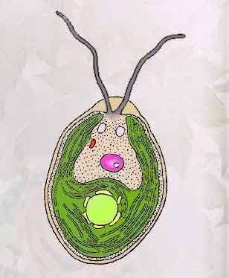
- --------1 а) хроматофор;
б) оболонка;
5------- - - ---2 в) джутики;
---- 3 г) скоротливі вакуолі;
6--- ---- 4 д) ядро;
е) світлочутливе вічко.
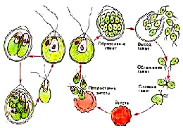
24. Знайдіть відповідність між цифрами на малюнку і назвами процесів:
4 а) материнська клітина;
5 б) утворення спор;
1 2 1 в) утворення гамет;
г) вихід гамет;
д) вихід спор;
8 6 е) вихід клітин із зиготи;
3 є) злиття гамет;
7 ж) зигота;

